Regressão Linear Múltipla Aplicada a Crimes de Violência Letal Intencional na Bahia
Eixo Temático: GT 2 – Macroeconomia, Economia Internacional, Economia Brasileira, Economia Regional e Economia Baiana.

Bruno Freire Miranda¹; Tainara Veríssimo Mota²; Roberto Paulo Machado Lopes³;

Resumo
Este trabalho tem como objetivo analisar os fatores socioeconômicos que explicam a variação do número de Crimes Violentos Letais Intencionais (CVLI) entre os municípios do estado da Bahia em 2022. Para isso, busca-se relacionar os níveis de CVLI (variável dependente) ao desenvolvimento econômico dos municípios, medido pelo PIB per capita e pela arrecadação de ICMS, ao desempenho educacional, medido pelo IDEB, e ao tamanho populacional, por meio de uma variável dummy para municípios com mais de 100 mil habitantes. O estudo parte de duas hipóteses: (i) que municípios com maior nível de atividade econômica apresentam menores taxas de CVLI; e (ii) que municípios com melhor desempenho educacional registram menor incidência de crimes violentos letais. Para testar as hipóteses propostas, estima-se um modelo econométrico com base em regressão linear múltipla, com dados transformados em logaritmo natural para permitir a interpretação dos coeficientes em termos de elasticidade. Os principais resultados encontrados indicam que níveis mais altos de atividade econômica e desempenho educacional tendem a estar associados a menores taxas de CVLI. A pesquisa reforça o papel de fatores estruturais no enfrentamento da violência letal e contribui para subsidiar políticas públicas voltadas à segurança e ao desenvolvimento local.
Palavras-chave: Crimes Violentos Letais Intencionais (CVLI); Desenvolvimento econômico; Desempenho educacional;

Introdução
A violência letal é um dos mais graves desafios enfrentados pela sociedade brasileira nas últimas décadas. O país ocupa posição de destaque entre as nações com maior número absoluto de

¹ Discente. Instituição UESB. E-mail: 202111008@uesb.edu.br
² Discente. Instituição UESB. E-mail: 202110154@uesb.edu.br
³ Doutor. Instituição UESB. E-mail: roberto.lopes@uesb.edu.br

homicídios no mundo, o que evidencia não apenas um problema de segurança pública, mas também uma crise social, econômica e institucional de grandes proporções. Nesse contexto, os Crimes Violentos Letais Intencionais (CVLI) — que englobam homicídios dolosos, latrocínios e lesões corporais seguidas de morte — tornaram-se uma das principais métricas para avaliar a gravidade e a distribuição da violência no território nacional.
A criação da categoria CVLI, instituída em 2006 pela Secretaria Nacional de Segurança Pública (SENASP), visou padronizar o monitoramento da criminalidade letal com base nos crimes de maior repercussão social. Desde então, diversos estados passaram a adotar esse indicador como referência na formulação de políticas de segurança e na produção de estatísticas criminais. A padronização dos dados permite, inclusive, análises comparativas entre municípios, facilitando o diagnóstico de realidades locais e regionais.
De acordo com dados recentes, foram registradas 42.190 ocorrências de CVLI no Brasil em 2022. Embora o cenário nacional aponte para uma tendência geral de estabilização, essa dinâmica não é uniforme em todos os estados. Enquanto unidades federativas como Amapá (-28,8%), Roraima (-14,1%) e Ceará (-10%) apresentaram quedas expressivas, estados como Mato Grosso (+24,1%), Acre (+19,3%) e Rondônia (+13,3%) registraram aumentos significativos no mesmo período. Além disso, ao observar os dados desagregados por trimestre, nota-se um crescimento de 6,5% nos CVLI no último trimestre de 2022, em comparação com o mesmo período do ano anterior. Bahia e Tocantins se destacaram negativamente, com aumentos de 56,6% e 41%, respectivamente.
A Bahia, em particular, tem se destacado de forma negativa nos rankings nacionais de violência letal, registrando altos índices de CVLI em diversos municípios, inclusive fora das capitais. Em 2022, o estado contabilizou 5.167 vítimas de Crimes Violentos Letais Intencionais, o que representa aproximadamente 12,25% de todos os casos registrados no país naquele ano. Ou seja, a cada 8 vítimas de CVLI no Brasil, 1 era da Bahia, o que evidencia a gravidade da situação no estado e reforça a necessidade de estudos regionais mais aprofundados sobre os determinantes dessa violência.
Apesar do crescente volume de dados produzidos por órgãos públicos de segurança, ainda são escassos os estudos que investigam os determinantes socioeconômicos da violência letal em escala municipal. A maioria das análises concentra-se em aspectos criminais ou institucionais, negligenciando a influência de fatores como desenvolvimento econômico, qualidade da educação e características demográficas. Nesse sentido, compreender essa dimensão é essencial para subsidiar políticas públicas mais eficazes, territorialmente sensíveis e baseadas em evidências, ou seja, a presente pesquisa busca contribuir para o debate ao investigar quais características estruturais dos municípios estão associadas aos índices de CVLI.

A presente pesquisa parte da seguinte pergunta: quais fatores socioeconômicos e estruturais estão associados à variação dos índices de Crimes Violentos Letais Intencionais entre os municípios baianos? Para responder a essa questão, parte-se da hipótese de que os crimes letais decorrem de um conjunto multifatorial de causas, que podem variar de acordo com a localidade e o período analisado (SILVA, 2015). Esse estudo investiga duas hipóteses: (i) municípios com maior nível de atividade econômica, medido pela arrecadação de ICMS, apresentam menores taxas de CVLI; e (ii) municípios com melhor desempenho educacional, medido pelo IDEB, têm menores índices de CVLI.
O objetivo geral da pesquisa é analisar os fatores socioeconômicos que explicam a variação do número de CVLI entre os municípios do estado da Bahia no ano de 2022. Para isso, foram definidos os seguintes objetivos específicos:
Investigar a relação entre o nível de desenvolvimento econômico e educacional dos municípios e a incidência de CVLI;
Avaliar se o tamanho populacional dos municípios influencia significativamente os níveis de violência letal.
A relevância do trabalho está em sua capacidade de integrar elementos da economia, da educação e da segurança pública para compreender um fenômeno complexo e de alto impacto social. Espera-se que os resultados possam auxiliar gestores e pesquisadores no desenvolvimento de estratégias de prevenção e enfrentamento da violência que sejam fundamentadas em evidências.

Referencial Teórico
A compreensão dos fatores que determinam a criminalidade violenta, em especial os Crimes Violentos Letais Intencionais (CVLI), exige uma abordagem multifacetada que integre perspectivas econômicas, sociológicas e criminológicas. Este capítulo apresenta o arcabouço teórico que fundamenta a análise, articulando teorias clássicas sobre as causas do crime com evidências empíricas pertinentes ao contexto brasileiro e nordestino.

A Teoria Econômica do Crime e o Custo de Oportunidade
O ponto de partida para qualquer análise econométrica do crime remete à obra seminal de Becker (1968). Sob a ótica da economia, o criminoso é modelado como um agente racional que toma decisões com base em uma análise custo-benefício. O indivíduo optará por cometer um crime se o benefício esperado superar o custo esperado, sendo este último composto pela probabilidade de ser detido e pela severidade da punição.
Uma das contribuições centrais dessa abordagem para o presente estudo é o conceito de custo de

oportunidade. Em municípios com maior nível de atividade econômica, mensurado neste trabalho pelo PIB per capita e pela arrecadação de ICMS, as oportunidades no mercado formal de trabalho tendem a ser mais abundantes e melhor remuneradas. Consequentemente, o custo de oportunidade de se engajar em atividades criminosas aumenta, tornando a opção pelo crime menos atraente (BECKER, 1968). Esta lógica fornece a base teórica para a Hipótese (I) deste estudo, que postula uma relação inversa entre desenvolvimento econômico e taxas de CVLI.

Teorias Sociológicas Estruturais: Desigualdade, Tensão e Oportunidades
Para além da racionalidade individual, as teorias sociológicas destacam como a estrutura social pode gerar pressões que conduzem à criminalidade.
A Teoria da Anomia, reformulada por Merton (1938), argumenta que a criminalidade surge quando há uma ruptura entre as metas culturalmente sancionadas – como sucesso material e mobilidade social – e os meios legítimos disponíveis para alcançá-las. Indivíduos que enfrentam barreiras estruturais, como pobreza e falta de acesso à educação de qualidade, podem experimentar um estado de "tensão" (strain) que os leva a adotar meios ilegítimos, incluindo a violência, para atingir seus objetivos.
Esse quadro é agravado pela desigualdade de renda. Fajnzylber, Lederman e Loayza (2002) demonstram que a privação relativa à percepção de injustiça ao se comparar com grupos mais abastados é um potente combustível para a criminalidade violenta. Nesse sentido, o desempenho educacional, medido pelo IDEB, atua como um proxy crucial para o acesso a oportunidades legítimas. Municípios com melhores sistemas educacionais oferecem caminhos mais viáveis para a mobilidade social, reduzindo a "tensão" e fortalecendo os vínculos do indivíduo com a sociedade. Esta linha de raciocínio sustenta a Hipótese (II) da pesquisa, que associa melhor desempenho educacional a menores índices de CVLI.

Capital Social, Controle Social e o Efeito da Urbanização
Outra dimensão relevante é a capacidade da comunidade em exercer controle sobre o comportamento desviante. A teoria do Capital Social, desenvolvida por Putnam (2000), postula que redes de cooperação, confiança e normas de reciprocidade fortalecem a coesão social. Comunidades com alto capital social são mais eficazes na implementação do controle social informal, desencorajando atos criminosos através de mecanismos que vão além do aparato estatal (HIRSCHI, 1969).
A variável dummy para municípios com mais de 100 mil habitantes introduzida no modelo busca capturar justamente a erosão desses mecanismos. Em grandes centros urbanos, o anonimato, a

impessoalidade das relações e a maior pressão sobre os serviços públicos podem enfraquecer o capital social e o controle informal, criando um ambiente mais propício à violência letal (SILVA, 2015). A Figura 1 do estudo, que mostra a concentração de CVLI nesses municípios, é uma evidência empírica que corrobora essa perspectiva teórica.

Evidências Empíricas no Contexto Brasileiro
A aplicação dessas teorias ao contexto brasileiro revela nuances importantes. Estudos nacionais consistentemente encontram correlações fortes entre indicadores socioeconômicos e homicídios. Cerqueira e Moura (2019) identificam que a atividade econômica exerce um efeito complexo, podendo, em alguns contextos, aumentar a criminalidade no curto prazo devido a um maior número de alvos para o crime (como em roubos), mas associando-se a menores taxas no longo prazo através do desenvolvimento.
Beato Filho (2012) ressalta que a violência letal no Brasil é profundamente influenciada pela interação entre desigualdade socioeconômica, baixa qualidade das instituições policiais e judiciárias e a atuação de organizações criminosas. No Nordeste e especificamente na Bahia, esse cenário é agravado por dinâmicas de urbanização acelerada e expansão territorial de facções, que intensificam os conflitos violentos (WAISELFISZ, 2013; LIMA; RATTON; AZEVEDO, 2014).

Articulação do Referencial Teórico com o Presente Estudo
O modelo econométrico proposto sintetiza este referencial teórico. As variáveis econômicas (PIB per capita e ICMS) testam as premissas da Teoria Econômica do Crime e das teorias da desigualdade. A variável educacional (IDEB) opera como um proxy para oportunidades legítimas e controle social, conforme postulado por Merton (1938) e Hirschi (1969). Por fim, a variável de porte populacional captura os efeitos da urbanização sobre o capital social e o controle informal. Dessa forma, a análise busca não apenas identificar correlações estatísticas, mas interpretá-las à luz de um consistente corpo teórico que explica por que tais fatores seriam determinantes para a variação dos CVLI nos municípios baianos.

Metodologia

  - Tipo de pesquisa e abordagem
O presente estudo caracteriza-se como um estudo quantitativo e de caráter explicativo, com base em dados secundários de corte transversal (cross-section) referentes ao ano de 2022. O lócus da pesquisa é o estado da Bahia, localizado na região Nordeste do país, com uma população de aproximadamente 14.141.626 habitantes no ano de 2022 (IBGE, 2022) e 417 municípios, mas para

a pesquisa foram utilizados 269. Representando 64,5% da amostra total. Os 148 municípios restantes (35,5%) foram excluídos devido à ausência de dados em uma ou mais variáveis-chave do modelo. O objetivo é investigar os fatores socioeconômicos que explicam a variação dos Crimes Violentos Letais Intencionais (CVLI) entre os municípios do estado da Bahia. O estudo adota o método de regressão linear múltipla, considerando variáveis econômicas, educacionais e demográficas como possíveis determinantes da violência letal. A regressão linear múltipla é elaborada com o propósito de obter uma equação que permita prever ou simular, da forma mais precisa possível, os efeitos sobre a variável dependente (resposta) a partir da combinação de variáveis independentes (explicativas).

Modelo econométrico
Com o intuito de captar a sensibilidade entre as variáveis e permitir a interpretação dos coeficientes em termos de elasticidade, as variáveis contínuas foram transformadas por meio do logaritmo natural. A transformação logarítmica também contribui para reduzir assimetrias e mitigar o impacto de valores extremos (outliers).

A regressão estimada é representada da seguinte forma:
log(CVLIᵢ) = β₀ + β₁·log(PIB_pcᵢ) + β₂·log(ICMSᵢ) + β₃·log(IDEBᵢ) + β₄·Grande_Municípioᵢ + εᵢ

Em que:
    - CVLIᵢ: número de Crimes Violentos Letais Intencionais no município i
    - PIB_pcᵢ: Produto Interno Bruto per capita do município i
    - ICMSᵢ: arrecadação de ICMS do município i (proxy da atividade econômica local)
    - IDEBᵢ: Índice de Desenvolvimento da Educação Básica do município i
    - Grande_Municípioᵢ: variável dummy que assume valor 1 se o município possui 100 mil habitantes ou mais, e 0 caso contrário
    - εᵢ: termo de erro aleatório

Justificativa das variáveis
A escolha das variáveis explicativas fundamenta-se na literatura que relaciona violência letal a condições estruturais dos municípios. O PIB per capita e a arrecadação de ICMS foram utilizados como proxies de desenvolvimento econômico, partindo da hipótese de que maior atividade econômica reduz a exposição à criminalidade. O IDEB, por sua vez, reflete a qualidade da educação básica, cuja melhoria é associada à redução de comportamentos violentos, especialmente entre os jovens.

Já a variável Grande_Município busca capturar o impacto do adensamento populacional e da urbanização sobre a violência. Municípios com mais de 100 mil habitantes, via de regra, enfrentam maior pressão sobre os serviços públicos, além de maior presença de dinâmicas ligadas ao crime organizado e disputas territoriais.
A relevância dessa variável se justifica ao observarmos que mais da metade dos CVLI registrados na Bahia em 2022 ocorreram em municípios com população acima de 100 mil habitantes, conforme ilustrado na Figura 1. Esse dado reforça a hipótese de que o tamanho populacional e o grau de urbanização estão associados à intensidade da violência letal.

Figura 1
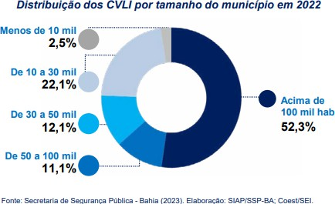

  - Fontes de dados
Os dados utilizados na análise foram obtidos a partir das seguintes fontes públicas:

Tabela 1
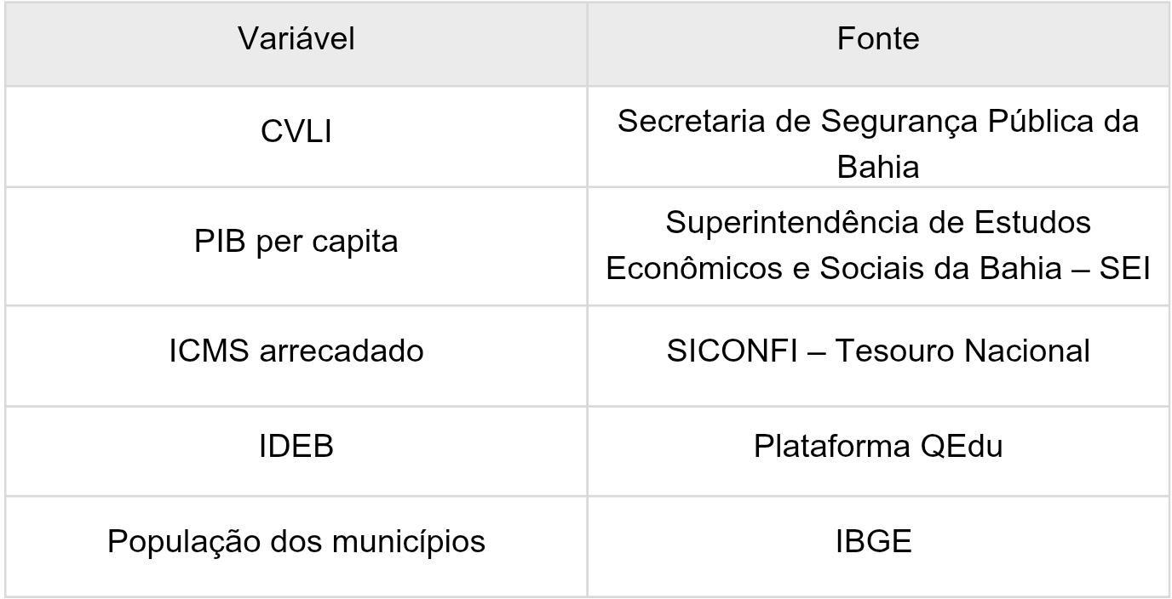
Fonte: Elaboração própria

Verificação dos pressupostos do Modelo de Regressão Linear Múltipla
Esta pesquisa considera dois pressupostos fundamentais do Modelo de Regressão Linear Múltipla

(MCRL) em dados de corte transversal: (1) a ausência de multicolinearidade, e (2) a homocedasticidade dos resíduos.
A primeira hipótese refere-se à inexistência de correlação linear exata entre as variáveis explicativas, o que poderia comprometer a estabilidade e a precisão das estimativas dos coeficientes. Embora a multicolinearidade não torne os estimadores viesados, ela pode inflar suas variâncias e dificultar a interpretação dos resultados. Para diagnosticar esse possível problema, utilizou-se o Fator de Inflação da Variância (VIF – Variance Inflation Factor), que indica o grau em que a variância estimada de um coeficiente é ampliada devido à correlação com os demais regressores. Valores de VIF superiores a 10 foram considerados indicativos de multicolinearidade severa, conforme recomendação da literatura (GUJARATI e PORTER, 2011).
A segunda hipótese avaliada diz respeito à homocedasticidade, isto é, à suposição de que a variância do termo de erro é constante ao longo das observações. A violação dessa condição, conhecida como heterocedasticidade, pode comprometer a eficiência dos estimadores, ainda que estes permaneçam não viesados. Para testar a homocedasticidade dos resíduos do modelo, foi feito o teste de Breusch-Pagan. Recomendado por autores como Pindyck e Rubinfeld (2001), é uma ferramenta eficaz para identificar variações sistemáticas na variância dos erros em função das variáveis explicativas. Os resultados indicaram a presença de heterocedasticidade (p < 0,01), o que justificou o uso de erros padrão robustos do tipo White (HC1), a fim de garantir a validade das inferências estatísticas do modelo.
O coeficiente de determinação (R²) foi utilizado como medida de qualidade do ajuste do modelo de regressão. Esse coeficiente indica a proporção da variância total da variável dependente (número de CVLI) que é explicada pelas variáveis independentes incluídas no modelo. Nesse sentido, valores de R² próximos de 1 indicam que o modelo possui elevado poder explicativo, enquanto valores próximos de 0 sugerem que a variabilidade dos CVLI não está bem explicada pelos fatores selecionados. No contexto de pesquisas aplicadas às ciências sociais, especialmente com dados de corte transversal e variáveis socioeconômicas, valores intermediários de R² (entre 0,3 e 0,6) são considerados aceitáveis, dado o caráter multifatorial e complexo dos fenômenos analisados.

Resultados e Discussões
Este tópico apresenta os resultados obtidos a partir da estimação do modelo econométrico proposto, com base nos dados de corte transversal dos municípios baianos referentes ao ano de 2022. A análise inclui os principais testes estatísticos, a avaliação do ajuste do modelo e a interpretação dos efeitos das variáveis explicativas sobre os níveis de Crimes Violentos Letais Intencionais (CVLI).

Ajuste do modelo
O modelo estimado por meio do método dos Mínimos Quadrados Ordinários (MQO) apresentou um

coeficiente de determinação (R²) de aproximadamente 0,487, indicando que aproximadamente 48,7% da variação na quantidade de CVLI entre os municípios baianos pode ser explicada pelas variáveis PIB per capita, arrecadação de ICMS, IDEB e uma dummy para municípios com população igual ou superior a 100 mil habitantes.
Esse resultado é considerado satisfatório dentro do campo das ciências sociais aplicadas, em especial nas análises sobre criminalidade, onde é comum a existência de variáveis não observáveis ou de difícil mensuração, como aspectos culturais, institucionais ou familiares. Portanto, mesmo um R² moderado como o obtido já aponta para um modelo com capacidade explicativa relevante.
O modelo também apresentou um p-valor extremamente baixo (p < 2,2e-16) na estatística F, indicando que, de forma conjunta, as variáveis independentes explicam significativamente a variabilidade da variável dependente. Em outras palavras, há evidências estatísticas de que o modelo como um todo é relevante.
O erro padrão dos resíduos foi de 0,88, o que representa, em média, a distância entre os valores observados e os valores previstos do log de CVLI. Esse valor é aceitável dentro do contexto do modelo logarítmico e reforça a razoável precisão das estimativas.
As principais estatísticas do modelo estão apresentadas na Tabela 2:

Tabela 2- Estatísticas de ajuste do modelo
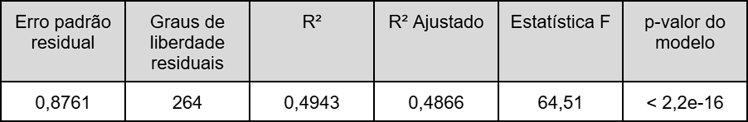
Fonte: Elaboração própria

Verificação dos pressupostos do modelo Multicolinearidade
A multicolinearidade foi verificada por meio do cálculo do Fator de Inflação da Variância (VIF) para cada variável explicativa. Os resultados indicaram valores de VIF inferiores a 5 para todas as variáveis, sugerindo que não há correlação linear severa entre os regressores. Isso garante maior estabilidade e confiabilidade às estimativas dos coeficientes do modelo. Assim como mostra a tabela a seguir:

Tabela 3 - Teste para Multicolinearidade
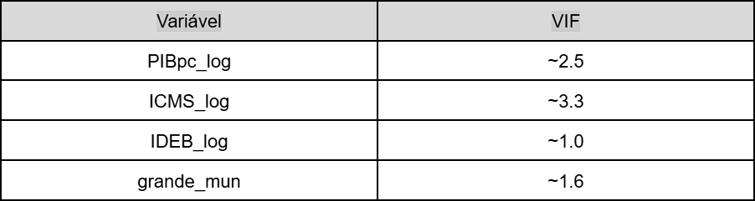

Fonte: Elaboração própria

Heterocedasticidade
Para avaliar a homocedasticidade dos resíduos — isto é, a constância da variância dos erros — foi aplicado o teste de Breusch-Pagan. O resultado indicou uma estatística de teste de 16,275, com 4 graus de liberdade (número de variáveis explicativas, excluindo o intercepto), e um p-valor de 0,0027. Esse valor é inferior ao nível de significância usual de 5%, o que leva à rejeição da hipótese nula de homocedasticidade.
Em termos práticos, isso significa que o modelo apresenta heterocedasticidade nos resíduos, ou seja, a variância dos erros não é constante ao longo das observações. Essa condição pode afetar a eficiência dos estimadores e a validade dos testes de hipóteses. Diante disso, recomenda-se a aplicação de estimativas robustas à heterocedasticidade, como os erros padrão robustos de White, em análises complementares.

Considerações Finais
A Tabela 4 apresenta os coeficientes estimados da regressão, acompanhados de seus respectivos erros padrão, valores t e significância estatística. A análise dos sinais e da significância dos coeficientes permite avaliar a validade empírica das hipóteses levantadas na pesquisa.

Tabela 4 - Resultados da Regressão Linear Múltipla
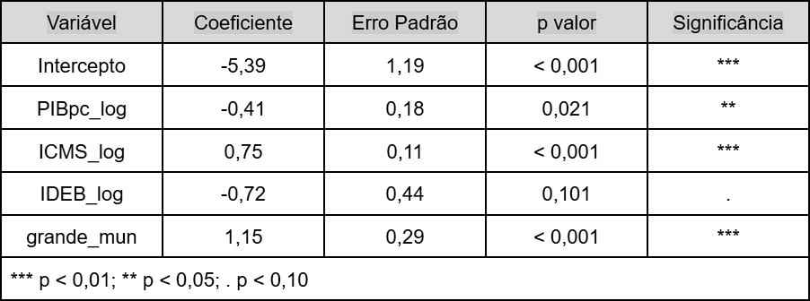

Fonte: Elaboração própria

Os resultados econométricos dão suporte às hipóteses iniciais da pesquisa. A relação entre as variáveis explicativas e o número de CVLI nos municípios baianos foi estatisticamente significativa, com os sinais esperados:

Interpretação dos coeficientes
- O coeficiente associado ao PIB per capita (log) apresentou valor negativo e estatisticamente significativo, sugerindo que municípios com maior renda per capita tendem a ter menores índices de violência letal.
- A variável ICMS (log), proxy para atividade econômica, mostrou sinal positivo e altamente significativo. Esse resultado pode indicar que municípios com maior movimentação econômica também enfrentam desafios urbanos, como desigualdade e criminalidade associada à densidade econômica.
- O IDEB apresentou coeficiente negativo, conforme esperado, porém não foi estatisticamente significativo ao nível de 5%. Isso indica que, isoladamente, o desempenho educacional não teve efeito robusto sobre a variação dos CVLI no modelo estimado.
- A dummy grande_mun, que representa municípios com 100 mil habitantes ou mais, teve efeito positivo e significativo, indicando que municípios maiores enfrentam maior incidência de CVLI, o que pode estar relacionado à urbanização acelerada, desigualdade e desafios na gestão da segurança pública.
Esses resultados reforçam a importância de se considerar fatores estruturais como educação, atividade econômica e urbanização na formulação de políticas públicas voltadas à prevenção da violência. Embora resolvam a problemática, os dados obtidos contribuem para um melhor entendimento dos padrões territoriais dos crimes letais intencionais na Bahia.

Referências
BAHIA. Secretaria de Segurança Pública. Anuário de Segurança Pública da Bahia – Volume IV. Salvador: SSP/BA, 2023. Disponível em: https://ssp.ba.gov.br/wp-content/uploads/2023/12/Anuario_SSP_BA_IV_VF.pdf Acesso em: 4 jul. 2025.
BAHIA. Secretaria de Segurança Pública. Estatísticas de Crimes Violentos Letais Intencionais – CVLI. Salvador: SSP/BA, 2024. Disponível em:https://ssp.ba.gov.br/informacoes-criminais/estatistica/?ano=2024. Acesso em: 28 abr. 2025.

BAHIA. Superintendência de Estudos Econômicos e Sociais da Bahia. PIB dos Municípios Baianos. Salvador: SEI/BA. Disponível em: https://sei.ba.gov.br/index.php?option=com_content&view=article&id=561&Itemid=1141&lang=P T Acesso em: 28 abr. 2025.

BRASIL. Tesouro Nacional. Sistema de Informações Contábeis e Fiscais do Setor Público Brasileiro – Siconfi. Brasília: Ministério da Fazenda. Disponível em:https://siconfi.tesouro.gov.br/siconfi/pages/public/consulta_finbra_rreo/finbra_rreo_list.jsf.
Acesso em: 28 abr. 2025.

QEDU. IDEB – Bahia. [S. l.], 2025. Disponível em:https://qedu.org.br/uf/29-bahia/ideb. Acesso em: 28 abr 2025.

IBGE – Instituto Brasileiro de Geografia e Estatística. Cidades e Estados – Bahia. Rio de Janeiro: IBGE, 2025. Disponível em: https://www.ibge.gov.br/cidades-e-estados/ba.html. Acesso em: 28 abr. 2025.
BRASIL. Ministério da Justiça e Segurança Pública. Balanço 2023: Brasil tem menor número de assassinatos dos últimos 14 anos. Brasília: MJSP, 28 jan. 2024. Disponível em: https://www.gov.br/mj/pt-br/assuntos/noticias/balanco-2023-brasil-tem-menor-numero-de-assassina tos-dos-ultimos-14-anos#:~:text=Bras%C3%ADlia%2C%2028%2F01%2F2024,de%20brasileiros% 20e%20brasileiras%20salvas. Acesso em: 4 jul. 2025.

GUJARATI, D. N.; PORTER, D.C. Econometria Básica. 5a. ed. Rio de Janeiro: Makron Books Brasil, 2011. 918 p.

PINDYCK, Robert S.; RUBINFELD, Daniel L.Econometría: modelos y pronósticos. México: McGraw-Hill, 2001.

SILVA, T. P. Análise espacial e avaliação de vulnerabilidade socioeconômica para os Crimes Violentos Letais Intencionais (CVLI) no Estado de Pernambuco. Revista Geoingá, Maringá-PR,
v. 7, n. 2, p. 60-77, 2015.

BECKER, G. S. Crime and Punishment: An Economic Approach. Journal of Political Economy, v. 76, n. 2, p. 169-217, 1968.

BEATO FILHO, C. C. Determinantes da criminalidade no Brasil. In: Brasil em Desenvolvimento 2012: Estado, planejamento e políticas públicas. Brasília: Ipea, 2012. p. 247-264.

CERQUEIRA, D.; MOURA, R. L. Efeitos da atividade econômica no crime: evidências dos estados brasileiros. Revista Brasileira de Economia, v. 73, p. 29-52, 2019.

FAJNZYLBER, P.; LEDERMAN, D.; LOAYZA, N. Inequality and Violent Crime. The Journal of Law and Economics, v. 45, n. 1, p. 1-39, 2002.

HIRSCHI, T. Causes of Delinquency. Berkeley: University of California Press, 1969.

LIMA, R. S. de; RATTON, J. L.; AZEVEDO, R. G. de (Orgs.). Crime, polícia e justiça no Brasil.
São Paulo: Editora Contexto, 2014.

MERTON, R. K. Social Structure and Anomie. American Sociological Review, v. 3, n. 5, p. 672-682, 1938.

PUTNAM, R. D. Bowling Alone: The Collapse and Revival of American Community. New York: Simon & Schuster, 2000.

SILVA, J. P. da. Criminalidade e Desenvolvimento Socioeconômico: Uma Análise para os Municípios Brasileiros. 2015. 150 f. Tese (Doutorado em Economia) – Universidade de São Paulo, São Paulo, 2015.

WAISELFISZ, J. J. Mapa da Violência: Homicídios por Armas de Fogo no Brasil. São Paulo: Instituto Sangari, 2013.

